ГИПЕРГРАФЫ ИМАШ РАН
ВНЕШНИЕ КОНТУРЫ И ЕДИНЫЙ КОНТУР РЕЗУЛЬТАТА
Проектная модель перехода от административной схемы к институту-конструктору полного цикла
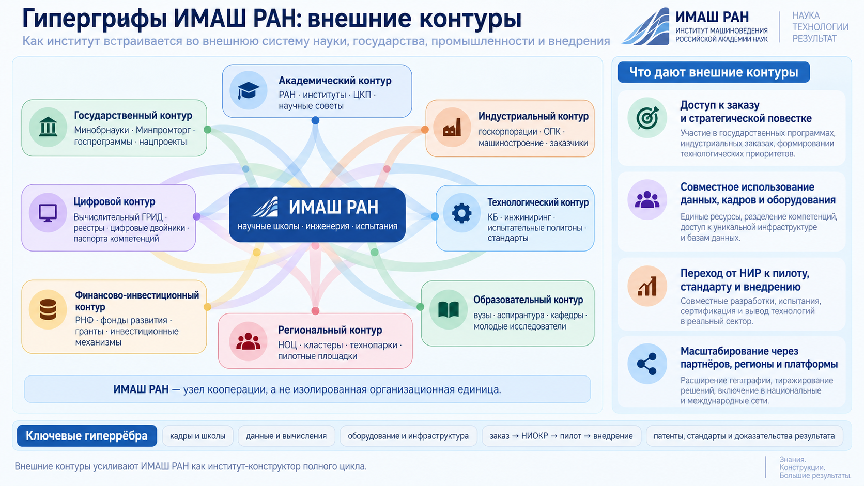
Рабочий документ для обсуждения. Не является утверждённой организационной структурой ИМАШ РАН.
Москва • 2026

СТАТУС И НАЗНАЧЕНИЕ ДОКУМЕНТА
Как читать предложенную модель

Статус
Настоящий материал — проектная аналитическая модель. Он развивает представленную действующую структуру института, но не заменяет официальные положения, штатное расписание и решения учредителя.

Цель
Сделать видимыми и управляемыми связи ИМАШ РАН с государством, Российской академией наук, промышленностью, регионами, вузами, финансовыми институтами, цифровыми платформами и обществом. Главный объект управления — не отдельное подразделение, а сквозной путь результата от задачи до внедрения.
Практическое назначение
- Сформировать единый словарь узлов, контуров и гиперрёбер института.
- Определить владельцев внешних связей, правила обмена данными и метрики результата.
- Связать научные школы, программные комплексы и платформы с государственным и индустриальным заказом.
- Подготовить основу для реестров, цифрового ГРИДа, проектных ячеек и портфельного управления.
- Выделить пилоты, которые можно запустить без разрушения действующих научных подразделений.
Главный принцип
Сохраняем научные школы и их предметную идентичность; поверх них вводим матричный контур, собирающий заказ, данные, компетенции, оборудование, испытания и внедрение в единый результат.

РЕЗЮМЕ ДЛЯ РУКОВОДСТВА
Ключевой вывод и управленческая гипотеза

Ключевой вывод
ИМАШ РАН располагает сильными научными школами, лабораториями и инженерными компетенциями. Основной резерв роста находится не только внутри отдельных направлений, а в качестве связей между ними и внешней средой. Гиперграф позволяет управлять такими связями как самостоятельными объектами: у каждого гиперребра появляются владелец, входные данные, правила, ресурсы, сроки и метрика эффекта.
Сегодня  • оргсхема показывает подчинённость  • внешние связи распределены по многим ролям  • маршрут результата собирается вручную  • данные и доказательства эффекта разнесены | Целевая модель  • оргсхема сохраняется как административный каркас  • гиперграф становится контуром кооперации  • проектная ячейка отвечает за полный цикл  • цифровой ГРИД хранит связи и доказательства
Объект управления  • заказ и техническая задача  • компетенции и научные школы  • оборудование и испытательные мощности  • данные, стандарты и интеллектуальная собственность | Ожидаемый эффект  • короче путь НИР → прототип → пилот  • выше загрузка оборудования и команд  • прозрачнее портфель и ресурсный баланс  • быстрее масштабирование успешных решений

1. Исходная точка: действующая организационная схема
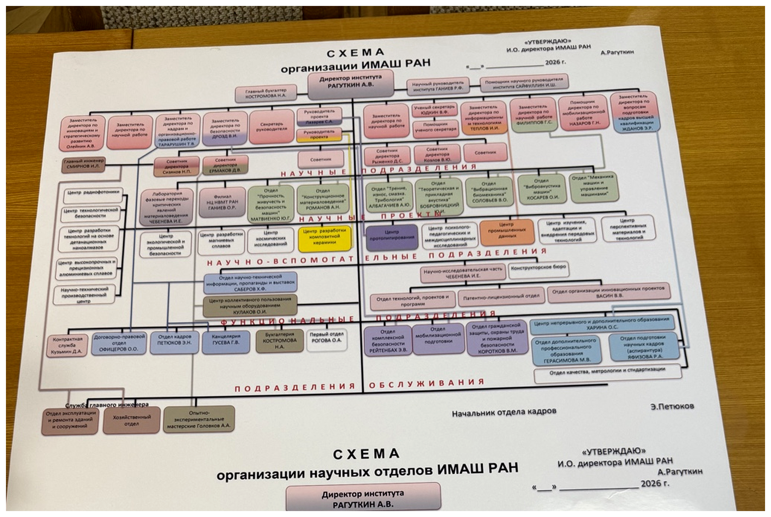
Фотография предоставлена пользователем. Схема читается как многоуровневая система научных, проектных, вспомогательных, функциональных и обслуживающих подразделений.
Интерпретация
Действующая схема отвечает на вопрос «кто кому подчинён». Для управления полным жизненным циклом необходимо дополнить её ответами на вопросы «кто с кем создаёт результат», «какие ресурсы и данные объединяются», «кто владеет сквозной связью» и «как подтверждается эффект».

2. ПОЧЕМУ ИМЕННО ГИПЕРГРАФ
От единичных связей к совместным контурам

Базовые понятия
Понятие | Рабочее определение | Пример для ИМАШ РАН
Узел | Объект, обладающий идентичностью, атрибутами и ответственным владельцем. | Лаборатория, проект, заказчик, стенд, стандарт, компетенция, регион.
Ребро | Связь между двумя объектами. | Лаборатория использует конкретный стенд.
Гиперребро | Связь, одновременно объединяющая несколько разных узлов вокруг одного действия или результата. | Заказчик + научная школа + программа + испытательный полигон + финансирование + стандарт.
Контур | Устойчивая группа узлов и гиперрёбер с общей функцией. | Государственный, академический, индустриальный, цифровой контур.
Маршрут результата | Последовательность состояний и переходов от постановки задачи до внедрения. | Заказ → НИР → модель → прототип → испытания → стандарт/IP → пилот → тиражирование.
Цифровой двойник связи | Запись о гиперребре: участники, роли, данные, обязательства, сроки, риски и метрики. | Паспорт кооперационной связи по пилоту.
Почему обычного графа недостаточно
Большинство реальных научно-инженерных задач создаётся не парой участников, а коалицией. Гиперребро фиксирует коалицию как единый управляемый объект, сохраняя вклад каждого узла.

3. Внутренние контуры ИМАШ РАН
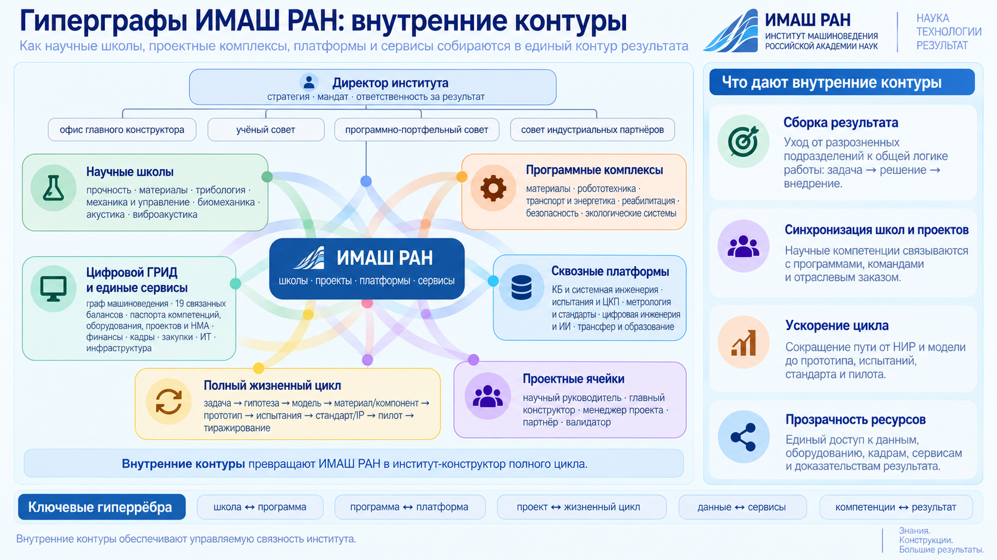
Научные школы, программные комплексы, сквозные платформы, проектные ячейки, цифровой ГРИД и единые сервисы связываются в контур полного жизненного цикла.

4. ВНУТРЕННЯЯ АРХИТЕКТУРА
Что институт должен уметь собирать внутри

Научные школы  • прочность и надёжность  • материалы и конструкции  • трибология  • механика машин и управление  • биомеханика  • акустика и виброакустика | Программные комплексы  • материалы Нового Уклада  • робототехника и мехатроника  • транспорт и энергетика  • реабилитация и человек–машина  • безопасность  • экологические машинные системы
Сквозные платформы  • конструкторское бюро и системная инженерия  • прототипирование  • испытания и центры коллективного пользования  • метрология и стандарты  • цифровая инженерия и ИИ  • трансфер и образование | Проектные ячейки  • научный руководитель  • главный конструктор  • менеджер проекта  • представитель заказчика/партнёра  • валидатор результата
Цифровой ГРИД  • граф машиноведения  • паспорта компетенций  • реестр оборудования  • портфель проектов  • НМА и стандарты  • доказательства результата | Единые сервисы  • финансы и закупки  • кадры и обучение  • право и интеллектуальная собственность  • безопасность  • ИТ и инфраструктура  • коммуникации
Результат сборки
Внутренний гиперграф переводит институт от последовательных согласований к параллельной работе научных, инженерных, испытательных, правовых и внедренческих команд.

5. Внешние контуры ИМАШ РАН
ИМАШ РАН рассматривается как узел кооперации, который получает задачи, ресурсы и партнёрства и возвращает прототипы, стандарты, технологии, кадры и подтверждённые эффекты.

6. КАРТА ВНЕШНИХ КОНТУРОВ
Входы, результаты, владельцы связи и базовые метрики

Контур | Что входит в ИМАШ РАН | Что выходит | Владелец гиперребра | Базовая метрика
Государственный | приоритеты, госпрограммы, нацпроекты, стратегический заказ | экспертиза, НИОКР, технологии, стандарты, аналитика | руководитель портфеля / уполномоченный по взаимодействию | доля задач с закреплённым маршрутом и эффектом
Академический | научные школы, фундаментальные результаты, экспертиза, ЦКП | совместные исследования, мегапроекты, базы данных, публикации | учёный совет / координатор академической сети | совместные программы и повторное использование данных
Индустриальный | технологические задачи, испытательные объекты, софинансирование | прототипы, диагностика, модернизация, внедрение | совет индустриальных партнёров / главный конструктор | время до пилота, подтверждённый экономический эффект
Технологический | КБ, инжиниринг, полигоны, цифровые платформы | системная интеграция, испытания, сертификация, цифровые двойники | руководитель сквозной платформы | готовность технологии и полнота испытательной базы
Региональный | площадки, кластеры, НОЦ, запросы территорий | пилоты, локализация, рабочие места, тиражирование | координатор региональных пилотов | число тиражируемых решений и регионов внедрения
Образовательный | вузы, аспирантура, молодые исследователи | кадровый резерв, программы подготовки, инженерные школы | координатор образования и кадров | время закрытия дефицита компетенций
Финансово-инвестиционный | гранты, субсидии, инвестиции, проектное финансирование | финансовая модель, портфель, возвратность и эффект | портфельный совет / финансовый куратор | доля проектов с полным финансовым паспортом
Цифровой и правовой | реестры, данные, ИИ, НПА, стандарты, режимы ИС | цифровая прослеживаемость, защита данных, патенты, НМА | владелец данных / право / ИБ | полнота паспортов, качество данных, правовая готовность

7. Расширенная карта внешней экосистемы
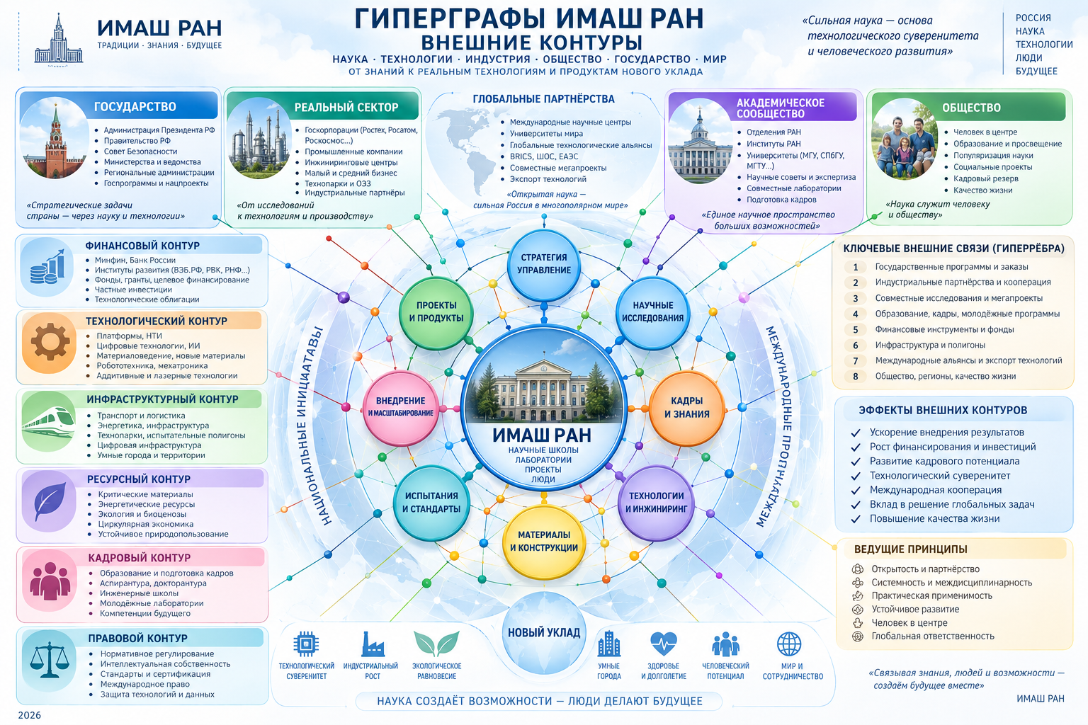
Плакатная версия показывает государственные, индустриальные, академические, общественные, финансовые, технологические, инфраструктурные, ресурсные, кадровые и правовые связи вокруг ядра ИМАШ РАН.

8. ОНТОЛОГИЯ УЗЛОВ
Какие сущности должны получить цифровые паспорта

Наука  • научная школа  • отдел/лаборатория  • исследовательская тема  • методика и модель | Проекты  • заказ/вызов  • НИР/ОКР  • программа и портфель  • пилот и тиражирование | Технологии  • материал/компонент  • конструкция  • технологический процесс  • цифровой двойник | Ресурсы  • оборудование  • стенд/полигон  • вычислительные мощности  • финансирование
Люди  • компетенция  • исследователь  • конструктор  • проектная роль | Партнёры  • орган власти  • институт/вуз  • предприятие  • регион/кластер | Нормативность  • стандарт  • метрология  • патент/ноу-хау  • договор и режим данных | Результаты  • научный результат  • прототип  • акт испытаний  • эффект и доказательство
Минимальный паспорт узла
Идентификатор; тип; владелец; состояние; связи; ресурсы; ограничения; документы; уровень готовности; показатели качества; история изменений.

9. ТИПЫ ГИПЕРРЁБЕР
Связи, которые необходимо сделать управляемыми

Гиперребро | Функция | Состав участников | Обязательные данные
Заказ ↔ школа | соединяет потребность с научным ответом | заказчик + координатор + научная школа + эксперт | паспорт задачи, научная гипотеза, критерии приёмки
Школа ↔ программа | собирает несколько компетенций под комплекс | научные школы + руководитель программы + партнёр | дорожная карта программы, матрица компетенций
Программа ↔ платформа | обеспечивает инженеризацию и испытания | программа + КБ + ЦКП + метрология + ИТ | план прототипирования и испытаний
Проект ↔ жизненный цикл | фиксирует стадии, ворота и ответственность | проектная ячейка + сервисы + заказчик | паспорт проекта, решения по воротам, доказательства
Данные ↔ сервисы | обеспечивает доступ, качество и безопасность | владелец данных + ИТ + ИБ + право | каталог данных, регламенты доступа, журнал изменений
Баланс ↔ решение | связывает ресурсные ограничения с выбором сценария | Учетная группа + портфельный совет + владелец ресурса | баланс, сценарий, протокол решения
Партнёр ↔ результат | закрепляет внедрение и распределение эффекта | заказчик + институт + инвестор + регион | соглашение о пилоте, модель эффекта, акт внедрения
Пилот ↔ тиражирование | переводит единичный успех в стандартную модель | пилотная площадка + валидатор + стандарт + сеть внедрения | паспорт типового решения, условия масштабирования

10. Единый контур результата
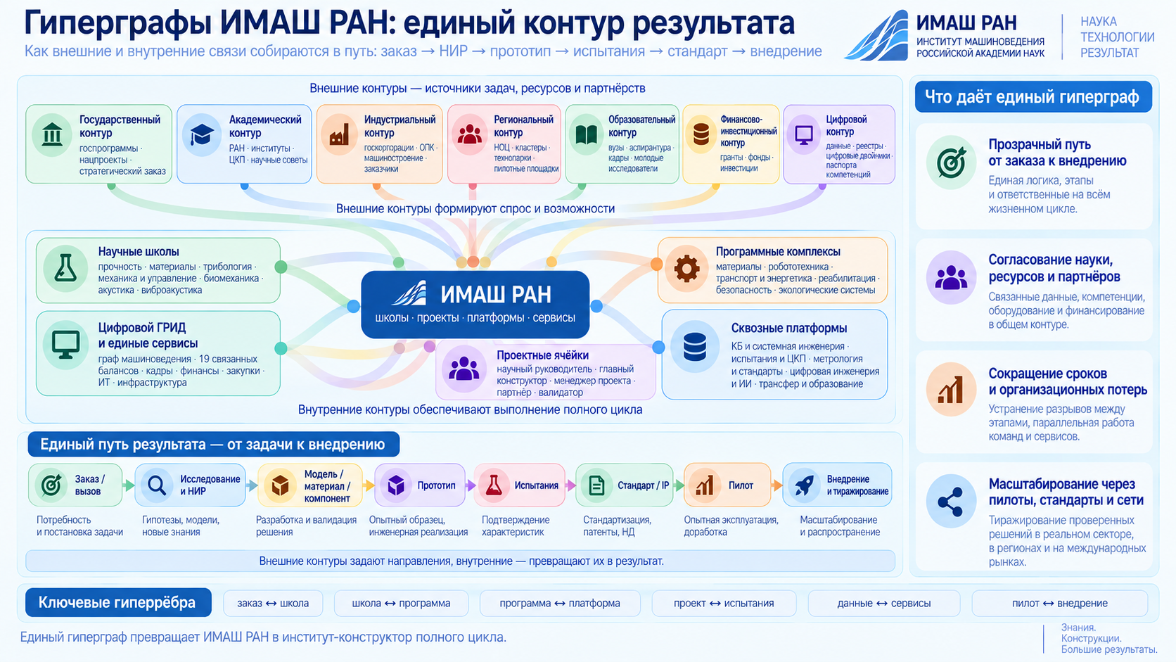
Внешние контуры формируют спрос и возможности; внутренние контуры превращают их в управляемый маршрут: заказ → исследование → модель → прототип → испытания → стандарт/IP → пилот → внедрение.

11. ЖИЗНЕННЫЙ ЦИКЛ РЕЗУЛЬТАТА
Ворота принятия решений и доказательства перехода

Ворота | Критерий перехода | Доказательство | Кто принимает решение
G0. Заказ / вызов | зафиксирована потребность и выгодополучатель | паспорт задачи, исходные ограничения | заказчик / портфельный совет
G1. Научная гипотеза | определён проверяемый научный ответ | обзор, гипотеза, план эксперимента | научный руководитель / учёный совет
G2. Модель / решение | создана расчётная или экспериментальная модель | модель, данные, критерии валидации | главный конструктор / эксперт
G3. Прототип | создан опытный образец или программный прототип | КД/ПО, спецификация, паспорт безопасности | КБ / руководитель платформы
G4. Испытания | характеристики подтверждены по программе | протоколы, акты, метрология | испытательный центр / валидатор
G5. Стандарт / IP | результат правово и нормативно оформлен | патент, ноу-хау, стандарт, лицензия | право / патентно-лицензионный блок
G6. Пилот | решение проверено в реальной эксплуатации | соглашение, отчёт, эффект, замечания | партнёр / регион / проектная ячейка
G7. Тиражирование | создан типовой пакет внедрения | типовой проект, экономика, обучение, сервис | портфельный совет / сеть партнёров
Правило
Переход на следующую стадию допускается только при наличии цифровых доказательств, ответственного владельца и обновлённого ресурсного баланса.

12. Управление ключевыми гиперрёбрами
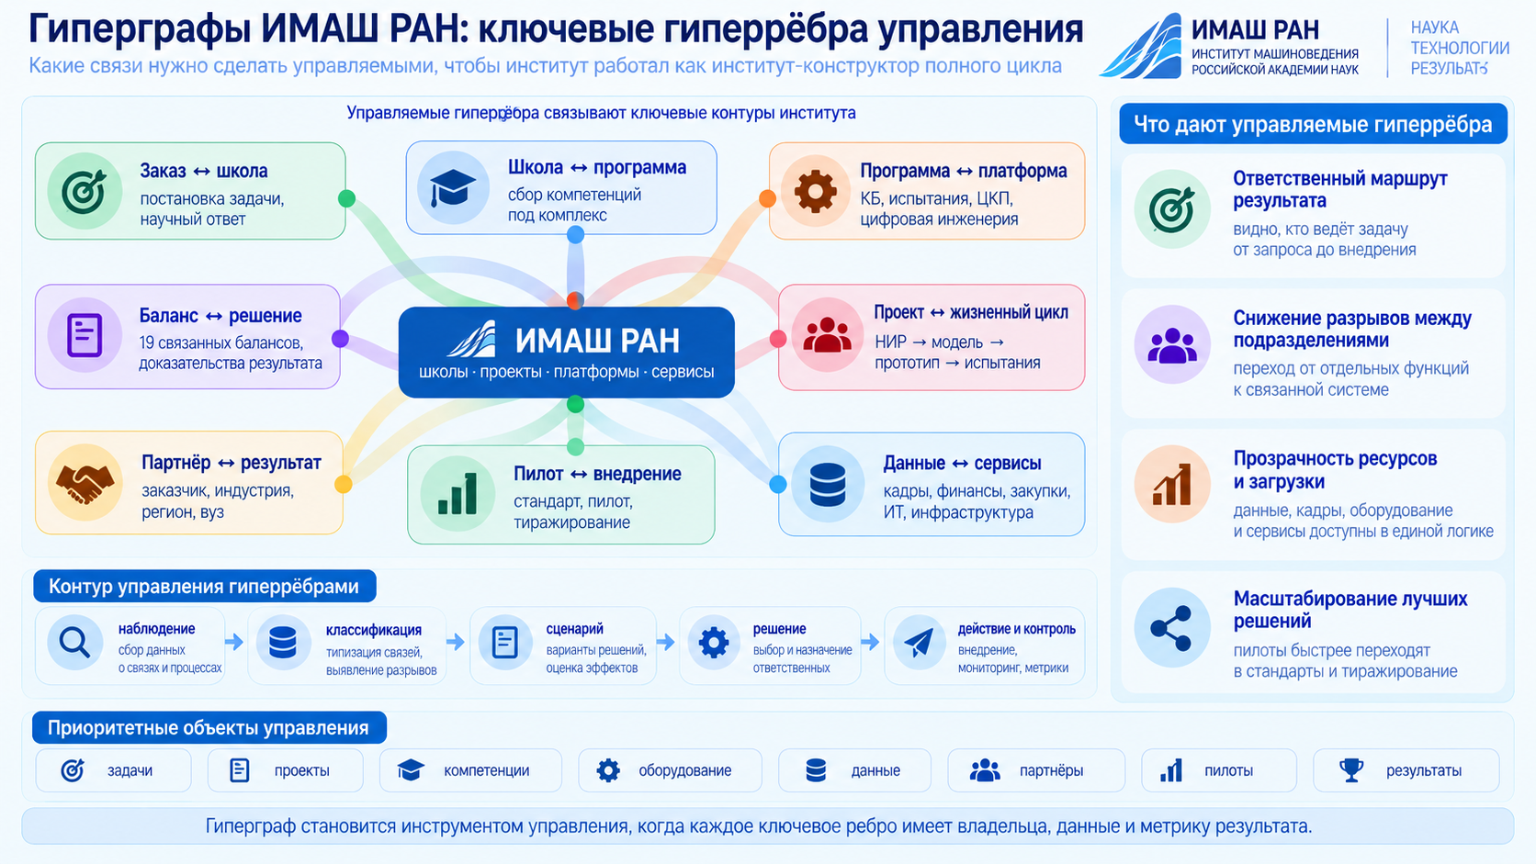
Гиперграф становится инструментом управления, когда у каждой ключевой связи есть владелец, паспорт, данные, правила изменения, риск-профиль и метрика результата.

13. КОНТУР УПРАВЛЕНИЯ
Наблюдение → классификация → сценарий → решение → действие → доказательство

1. Наблюдение  • сбор событий, запросов, данных и сигналов от внешней среды | 2. Классификация  • привязка сигнала к узлам, контурам, рискам и приоритетам | 3. Сценарий  • варианты сборки команды, ресурсов, сроков и ожидаемого эффекта | 4. Решение  • выбор варианта, назначение владельцев, фиксация обязательств
5. Действие  • НИР, проектирование, закупки, испытания, пилот, внедрение | 6. Контроль  • мониторинг сроков, качества, бюджета, загрузки и рисков | 7. Результат  • акт, прототип, стандарт, патент, эффект, обучение, тиражирование | 8. Память  • возврат фактов, доказательств и уроков в цифровой ГРИД
Мыслящий поток
Контур не заканчивается отчётом. Каждый результат возвращается в память института как набор проверяемых фактов, новых связей, обновлённых моделей и правил для следующих решений.

14. ЦИФРОВОЙ ГРИД И РЕЕСТРЫ
Минимальная информационная основа гиперграфа

Реестр | Что хранит | Ключевые поля
R1. Узлы | организации, подразделения, люди, проекты, технологии, ресурсы | единый идентификатор, тип, владелец, состояние
R2. Гиперрёбра | кооперационные связи и проектные коалиции | состав, роли, цель, срок, правила, метрика
R3. Компетенции | знания, методы, квалификации, научные школы | уровень, носитель, подтверждение, доступность
R4. Оборудование | стенды, ЦКП, приборы, полигоны, вычисления | характеристики, загрузка, состояние, стоимость часа
R5. Проекты и портфель | заказы, НИР, ОКР, программы, пилоты | ворота, сроки, бюджет, риски, результаты
R6. Данные и модели | наборы данных, цифровые двойники, алгоритмы | происхождение, качество, доступ, версия
R7. НМА и нормативность | патенты, ноу-хау, стандарты, методики, договоры | правообладатель, режим, применимость, срок
R8. Партнёры и площадки | органы власти, предприятия, вузы, регионы | роль, компетенции, ресурсы, история взаимодействия
R9. Результаты и доказательства | протоколы, акты, эффекты, отзывы, тиражирование | критерий, источник, валидатор, статус
Технический принцип
ГРИД не должен начинаться с создания ещё одной изолированной информационной системы. Первый шаг — единая модель данных, справочники, идентификаторы и API к уже существующим системам.

15. 19 СВЯЗАННЫХ БАЛАНСОВ
Рабочий перечень для проектно-портфельного управления

01  • Стратегический — соответствие задач приоритетам и ожидаемым эффектам. | 02  • Научно-технологический — уровень знаний, готовность технологий и дефициты исследований. | 03  • Производственный — мощности, кооперация и возможность изготовления. | 04  • Материально-ресурсный — материалы, компоненты, сырьё и критические зависимости.
05  • Энергетический — энергопотребление, стоимость и доступность мощности. | 06  • Инфраструктурный — помещения, полигоны, лаборатории, связь и логистика. | 07  • Кадровый — численность, роли, возрастная структура и доступность специалистов. | 08  • Баланс компетенций — наличие знаний, методов и подтверждённых квалификаций.
09  • Оборудования — наличие, состояние, загрузка, ремонт и модернизация стендов. | 10  • Проектный — сроки, ворота, взаимозависимости и критический путь. | 11  • Финансовый — бюджет, источники, обязательства и фактические затраты. | 12  • Инвестиционный — эффект, окупаемость, риски и механизм масштабирования.
13  • Правовой и регуляторный — полномочия, договоры, режимы и ограничения. | 14  • Информационный — данные, качество, совместимость, ИБ и права доступа. | 15  • Баланс интеллектуальной собственности — патенты, ноу-хау, лицензии и НМА. | 16  • Экологический — ресурсоёмкость, выбросы, отходы и жизненный цикл.
17  • Региональный — размещение компетенций, площадок, спроса и эффекта. | 18  • Кооперационный — устойчивость партнёрских связей и распределение ролей. | 19  • Баланс результативности — научные, технологические, экономические и общественные эффекты.

16. РОЛИ И ОТВЕТСТВЕННОСТЬ
Кто управляет не подразделениями, а сквозным результатом

Роль | Зона ответственности
Директор института | стратегия, мандат, приоритеты, ответственность за интегральный результат
Учёный совет | научное качество, этика, школы, экспертиза гипотез и научных результатов
Программно-портфельный совет | приоритеты, ресурсные балансы, ворота, остановка и масштабирование проектов
Совет индустриальных партнёров | заказ, пилотные площадки, внедрение, обратная связь, экономический эффект
Офис главного конструктора | системная архитектура, интеграция дисциплин, конфигурация результата
Учетная группа | паспорта узлов и связей, 19 балансов, доказательства, управленческая отчётность
Руководители научных школ | научная компетентность, кадры, методы, развитие предметной школы
Руководители программ | сборка портфеля проектов под комплекс и внешнюю задачу
Руководители платформ | инженерия, прототипирование, испытания, метрология, цифровые сервисы
Проектная ячейка | полный жизненный цикл конкретного результата и коммуникация с заказчиком
Владелец данных / ИБ / право | качество, безопасность, правовой режим, интеллектуальная собственность
Валидатор | независимое подтверждение характеристик, готовности и эффекта

17. ПЕРВЫЕ ПИЛОТЫ
Проверка гиперграфа на реальных задачах

Пилот 1. Материалы Нового Уклада  • керамика и синтетические кристаллы  • трибология и износостойкость  • расчёт → образец → испытание → стандарт  • партнёры: производитель, ЦКП, заказчик | Пилот 2. Цифровой жизненный цикл машины  • единый цифровой паспорт  • модель надёжности и остаточного ресурса  • данные испытаний и эксплуатации  • связь КБ, лаборатории и промышленной площадки
Пилот 3. Человек–машина  • биомеханика и реабилитационные системы  • адаптивное управление и безопасность  • индивидуальная настройка и валидация  • связь медицины, инженерии, региона и производства | Пилот 4. Виброакустическая безопасность  • диагностика машин и сооружений  • цифровые модели акустического поля  • испытательные методики и стандарты  • масштабирование на отраслевые площадки
Единые критерии выбора пилота
- наличие реального заказчика и площадки
- доступность ключевых компетенций и оборудования
- измеримый эффект в горизонте 6–12 месяцев
- возможность тиражирования
- приемлемый правовой и технологический риск

18. ДОРОЖНАЯ КАРТА 0–24 МЕСЯЦА
Переход без остановки действующих исследований

Срок | Ключевые действия
0–30 дней | назначить владельца программы; утвердить словарь узлов и гиперрёбер; выбрать 3–4 пилота; создать рабочую группу; зафиксировать исходные балансы
1–3 месяца | паспортизировать пилоты, компетенции и оборудование; определить ворота и метрики; подготовить регламент проектных ячеек; заключить рамочные соглашения с партнёрами
3–6 месяцев | развернуть минимальный цифровой ГРИД; запустить проектные ячейки; синхронизировать закупки, право, ИТ и испытания; провести первые портфельные обзоры
6–12 месяцев | получить прототипы и результаты испытаний; оформить IP и стандарты; провести пилотную эксплуатацию; подтвердить эффекты; скорректировать модель
12–18 месяцев | тиражировать лучшие практики на другие программы; подключить регионы и новые промышленные площадки; развить реестр НМА и типовых решений
18–24 месяца | закрепить модель в локальных актах; интегрировать с внешними платформами и государственными контурами; перейти к регулярному управлению портфелем и 19 балансами
Критическое правило
Не начинать с реорганизации штатной структуры. Сначала доказать новую логику на пилотах, данных и измеримых результатах; затем закреплять устойчивые роли и процессы.

19. СИСТЕМА ПОКАЗАТЕЛЕЙ
Как измерять работающий гиперграф

Контур KPI | Показатель | Целевой ориентир
Портфель | доля проектов с заказчиком, владельцем, воротами и метрикой эффекта | ≥ 90%
Срок | медианное время от постановки задачи до первого прототипа | снижение на 25–35%
Внедрение | доля проектов, дошедших до пилота и внедрения | рост не менее чем в 1,5 раза
Испытания | доля результатов с независимыми протоколами и метрологией | ≥ 95%
Ресурсы | загрузка критического оборудования и ЦКП | рост при снижении очередей
Кадры | доля проектов без незакрытых критических компетенций | ≥ 85%
Данные | полнота паспортов узлов и гиперрёбер | ≥ 90% по пилотам
НМА | число результатов с определённым режимом IP и моделью использования | 100% значимых результатов
Партнёры | доля пилотов с подписанной моделью внедрения и эффекта | ≥ 80%
Эффект | подтверждённый научный, технологический, экономический или общественный результат | по каждому завершённому пилоту

20. РИСКИ И ПРЕДОХРАНИТЕЛИ
Что может превратить гиперграф в формальность

Риск | Проявление | Предохранитель
Параллельная бюрократия | создание новых отчётов без изменения решений | реестр должен заменять дублирующие формы; правило «один факт — одна запись»
Размывание научной идентичности | проектная логика вытесняет школы | сохранение руководителей школ, научных семинаров и базового финансирования
Конфликт полномочий | неясно, кто решает по сквозной задаче | RACI-матрица, владелец гиперребра, фиксированные ворота
Низкое качество данных | цифровой ГРИД хранит неполные и несопоставимые сведения | справочники, идентификаторы, валидация, ответственность владельца данных
Закрытость подразделений | компетенции и оборудование остаются недоступными | правила внутреннего доступа и учёт загрузки
Пилоты без заказчика | результат не доходит до эксплуатации | пилот запускается только с площадкой, критериями приёмки и моделью эффекта
Утечка знаний и ИС | кооперация создаёт правовые риски | режимы доступа, договорные модели, защита НМА, журнал происхождения данных
Перегрузка ключевых людей | одни и те же эксперты включены во все связи | видимость загрузки, резерв компетенций, обучение и делегирование

21. ПАКЕТ ОРГАНИЗАЦИОННЫХ ДОКУМЕНТОВ
Что необходимо оформить для запуска

- Концепция гиперграфа ИМАШ РАН и положение о матричном проектном контуре.
- Регламент программно-портфельного совета и ворота жизненного цикла.
- Положение об офисе главного конструктора и проектных ячейках.
- Регламент Учетной группы, цифрового ГРИДа и владельцев данных.
- Единый словарь узлов, гиперрёбер, статусов, ролей и идентификаторов.
- Паспорта компетенций, оборудования, проектов, партнёров, НМА и результатов.
- Методика 19 связанных балансов и сценарного анализа.
- Типовое соглашение о пилоте, распределении прав, данных, рисков и эффекта.
- Методика валидации результата и независимого подтверждения характеристик.
- Положение о тиражировании, типовом проекте и передаче технологии.
Принцип документации
Каждый регламент должен отвечать на пять вопросов: какой объект управляется; кто владелец; какие данные обязательны; какое решение принимается; чем подтверждается результат.

22. РЕШЕНИЯ ДЛЯ ПЕРВОГО ШАГА
Пакет на ближайшие 30 дней

Решение 1  • утвердить гиперграф как пилотную управленческую модель  • не изменять штатную структуру на первом этапе | Решение 2  • назначить руководителя программы и владельца цифрового ГРИДа  • сформировать рабочую группу из науки, КБ, испытаний, ИТ, права и финансов | Решение 3  • выбрать 3–4 пилота с реальными заказчиками  • для каждого утвердить проектную ячейку, ворота и метрики
Решение 4  • утвердить минимальный набор реестров и 19 балансов  • начать с пилотов и критических ресурсов | Решение 5  • провести первую сессию индустриальных и академических партнёров  • собрать внешние задачи и площадки внедрения | Решение 6  • через 90 дней провести обзор результатов  • оставить только работающие процессы, убрать дублирование
Итоговая формула
ИМАШ РАН = научные школы × программные комплексы × сквозные платформы × внешние контуры × цифровой ГРИД. Проектная ячейка собирает эту формулу под конкретный измеримый результат.

Приложение А. Внешние контуры — обзорная инфографика
Использовать как рабочую карту для сессии с государственными, академическими, индустриальными, региональными, образовательными, финансовыми и цифровыми партнёрами.

Приложение Б. Внутренние контуры — обзорная инфографика
Использовать для настройки проектных ячеек, платформ и единого цифрового ГРИДа.

Приложение В. Единый путь результата
Использовать как основу регламента жизненного цикла и ворота принятия решений.

Приложение Г. Ключевые гиперрёбра управления
Использовать как основу паспорта связи и матрицы ответственности.

ЗАКЛЮЧЕНИЕ
От структуры подразделений — к управляемой связанности

Гиперграф не отменяет организационную структуру. Он делает видимым то, что обычная оргсхема скрывает: совместную работу нескольких подразделений и внешних партнёров над одним результатом. Для ИМАШ РАН это означает переход к институту-конструктору полного цикла — без разрушения научных школ, но с чёткой сборкой заказа, компетенций, оборудования, данных, испытаний, стандартов и внедрения.
Главный управленческий тезис
Сильные подразделения становятся сильным институтом только тогда, когда ключевые связи между ними и внешней средой имеют владельцев, данные, правила и доказательства результата.

Рабочая концепция • ИМАШ РАН • 2026

